Wydawnictwo Dwie Siostry – zapowiedź wydawnicza
Premiera: 13 września 2023

„Bułeczka kocha się bać“
tekst: Sara Ohlsson
ilustracje: Lisen Adbåge
tłumaczenie: Anna Czernow
seria: „Bułeczka”
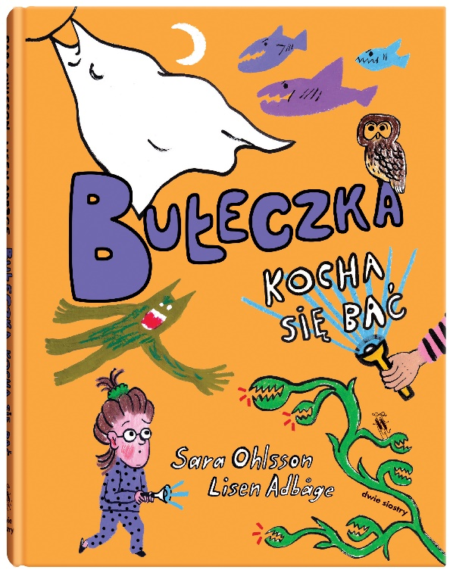
Przedział wiekowy: 6+
ISBN: 978-83-8150-480-5
Format: 15 x 20 cm
Oprawa: twarda
Objętość: 104 str.
Termin wydania: 13 września 2023
Cena: 39,90 zł (w tym 5% VAT)

Strach miewa wielkie oczy. Ale jak sobie z nim poradzić? Szósty tom przygód rezolutnej i przebojowej dziewczynki.

Nocowanie u babci jest bardzo ekscytujące! Można tam robić tyle fajnych rzeczy! Bułeczka razem z Ester i nowym kumplem Frassem planują wymyślać piosenki, szukać skarbów, malować potwory na ścianach, a na koniec opowiadać historie o duchach i innych okropnościach. Ale co zrobić, kiedy po świetnej zabawie, w środku nocy, wszystko to staje się nagle ZBYT straszne?

Seria książek o Bułeczce to pełna subtelnego poczucia humoru rodzinna lektura o radości czerpanej z codziennych chwil i bycia razem. Dziecięca narratorka ujmująco wprowadza czytelnika w swój świat, w którym dzięki mamie i babci panują miłość, bliskość i poczucie bezpieczeństwa.

Polecamy także pozostałe tomy przygód Bułeczki: „Bułeczka rządzi!”, „Bułeczka ratuje świat”, „Bułeczka i miłość”, „Bułeczka ma tajemnicę” oraz „Bułeczka poznaje Bułeczkę”.

Sara Ohlsson (ur. 1977) – szwedzka autorka książek dla dzieci i młodzieży. Zadebiutowała w 2011 roku powieścią młodzieżową. Współpracowniczka kanału dziecięcego szwedzkiej telewizji. W 2018 roku wydała pierwszy z pięciu tomów serii o Bułeczce. Mieszka w Sztokholmie.

Lisen Adbåge (ur. 1982) – szwedzka autorka książek dla dzieci, autorka komiksów i ilustratorka. Pierwszą książkę dla dzieci opublikowała w 2000 roku. Od tego czasu napisała i zilustrowała kilka własnych książek, współpracuje też z innymi autorami. Mieszka w Göteborgu.

Anna Maria Czernow – tłumaczka z języka szwedzkiego. Literaturoznawczyni, badaczka literatury dla dzieci i młodzieży, autorka wielu artykułów naukowych, publikowanych w tomach zbiorowych i czasopismach branżowych w kraju i za granicą. Od 2015 roku prezeska Polskiej Sekcji IBBY.

